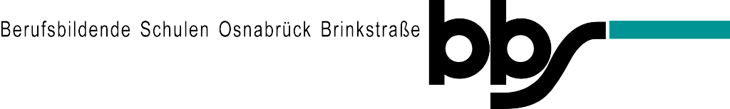

Ressourcenplanung

Nr. | Arbeitspaket/Aktivität | Personal | Sachmittel
1 | Code schreiben | Kai Kiehl | PC
2 | Dokumentation | Linus Held, Kilian Hecker | PC
3
4
5
6
7
8
9
10

